ISAR成像与定标研究
研究背景：
20世纪40年代，无线电发展史上一里程碑的事件：雷达（Radio Detection and Ranging）的发明。其中，合成孔径雷达是一种成像雷达，在军用和民用上得到蓬勃发展【】，而Inverse Synthetic Aperture Radar(ISAR) 于80年代得到迅速的发展，SAR和ISAR的基本原理相同，SAR是雷达平台相对运动得到合成孔径，从而对目标区域成像，而ISAR是观测非合作运动目标，根据目标的相对运动成像，二者都可以对目标进行高分辨成像。
相比于SAR，从自身角度考虑，如平台的搭建等等，ISAR方位向分辨的获取更容易，因此对战场目标、战略防御、精确制导、防空反导方面的应用等日益广泛【】。
ISAR的二维高分辨成像主要分为两个方面。一是距离像，可以通过发射宽带信号得到距离方向的一维高分辨图像；二是方位向，通过目标的等效转动（目标的方位向运动效果或者自身的转动）获得方位向的一维高分辨图像。
1980年，美国的CHUANG-CHING CHEN和HARRY C.ANDREWS 发表了真实飞机成像的处理结果【】，之后，许多国家研究人员陆续发表了ISAR成像的研究工作【】【】
ISAR的分类：
根据载机平台可分为：机载、舰载、空载、星载；
根据发射信号形式：CW(Continuous Wave)、LFM（Linear Frequency Modulation ,chirp）、SFCW(Stepped Frequecy Continous Wave)等。
ISAR成像的方法：
距离多普勒、chirpscaling算法、Time Frequency Baseid 、RID（Range Instantaneous Doppler）RIC(Range Instantaneous chirp rate)等。
在小的相干积累时间下，距离多普勒算法既高效又简单，但是对于大的相干时间，可以用SAR中的PFA（Polar Format Algorithm）差值方法得到高分辨的目标图像，此方法Walker,J.L等于1980年做了研究【】。而当目标运动复杂情况下，距离多普雷算法结果很差。针对非均匀运动或机动目标，文章【】提出了距离瞬时多普勒法，该算法中，用时频表示代替了傅里叶变换。在距离瞬时多普勒的基础上，Z.Z.Gao等人又提出了距离瞬时chirp rate技术【】，文章中，接收信号建模为多个三阶相位信号，基于瞬时chirp斜率达到方位向分辨率。之后，对于多普勒时变的机动目标，Yong Wang and Yanchao Lin提出一种RIDD(Range Instantaneous Doppler Derivatives)【】，此模型中，每个距离单元的回波信号建模为多项式相位信号，提出了RIDD算法，它是RID和RIC的扩展和推广。
逆合成孔径雷达成像的基本原理
逆合成孔径雷达【保铮，雷达成像原理】即观测平台不动，而目标运动的场景。ISAR的目标一般是非合作目标，目标的运动可以是作匀速运动、转动、机动等复杂运动。下图给出了平面运动场景的几何模型。
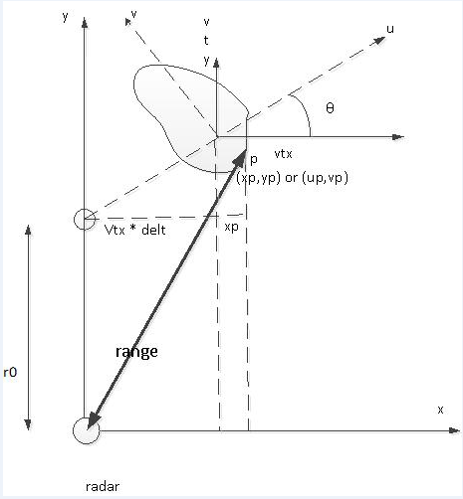
图9.平面目标ISAR模型
距离表达式：Range = sqrt( (vtx*delt+xp)^2 + (r0+vty*delt+yp)^2 )
其中，
Xp = Up cos(theta) - Vp sin(theta);
Yp = Up sin(theta) + Vp cos(theta);
Delt 为方位向慢时间间隔。
各个参数意义如图示，由图示可知，非合作目标的运动可以适量分解为径向运动，即雷达视线的运动（目标相对转动中心和雷达观测点的连线），也即平动（Translation Motion）和垂直于雷达视线的运动，即方位向的运动。平动对于雷达图像的二维分辨没有贡献，而方位向的运动是ISAR图像导致了图像方位向的分辨，因此平动分量需要补偿掉，具体处理方法见下文的平动补偿部分。
ISAR成像几何 - - 转台模型
从成像场景和成像处理角度考虑，简单的平面ISAR场景可以等效为转台模型，即在距离向的平动补偿后，把目标运动等效成在转台上运动的目标。
对于平动补偿后的ISAR场景，对于ISAR图像的距离向分辨率，可由发射宽带信号得到，而方位向的高分辨则由方位向的多普勒带宽决定，当平动完全补偿时，ISAR成像几何可以等效为转台模型：目标在假想的转台上均匀或者非均匀转动，各个散射点没有相对于雷达的径向运动，雷达视线上，回波的多普勒是零，离雷达视线越远，多普勒绝对值越大，分辨率足够的情况下，便可以对目标清晰地成像。
ISAR的二维分辨：
- 距离分辨率：
距离方向的分辨率由雷达回波的距离压缩实现，比较常用的方法是匹配滤波，匹配滤波计算原理如下【wiley一书 89pp】：
设x(t)、y(t)分别为发射信号和接收信号，h(t)为匹配滤波函数，则有
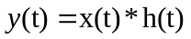
对应的频域表达式为
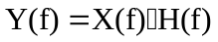
其中， 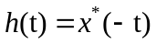。
设发射信号的带宽为B，则距离向分辨率为：
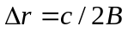
由分辨率的定义知，带宽为600MHz的信号，分辨率可达到0.25m，对于现实中的飞机等目标的成像是满足分辨率要求的。
- 方位向分辨率
方位向分辨率和目标的转动积累角度有关， 设相干积累时间内，目标转动了（弧度），则目标的方位分辨率为：
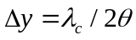
其中，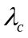为发射信号载波对应的波长，可见，当=0.03，目标转动3度时，方位向分辨率可以达到0.28m。
ISAR成像的关键是运动补偿和转速估计技术：大致上可以分为四个方面：
- 平动补偿（range alignment）
互相关法：
互相关法【】是比较简单实用的的包络对齐方法。
通过匹配滤波等其他的距离压缩算法得到目标的距离像后，以第一个距离单元为参考，计算每个最新的距离单元与平均距离单元的互相关系数rpaver，此后，每个平均距离单元为之前已对齐的距离单元rpalign4的绝对值平均；
N个距离单元的互相关系数 计算结束后 ，求模最大值所在的下标，对原距离rp像平移，得到对齐后的距离图像。
最小熵法：
对于ISAR图像，图像的熵描述了图像的混乱程度，最小熵方法可用于估计目标的速度和加速度，通过二维范围内穷尽搜索得到最小熵，达到估计参数的目的。即
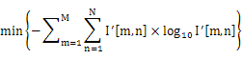
其中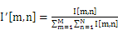。
此外，除了常用的互相关法和最小熵法，还有保铮等【】提出的模-2、模-1距离方法，
- 相位校正
保铮等【】运用单特显点法和多特显点法进行初相校正，以及初相的相位差估计。较为常用的是相位差估计，通过计算相邻回波共轭相乘得到的相位差，最后补偿掉相位差，从而得到校正后的相位，此方法的缺点是：相邻回波的交叉项相乘，降低了信噪比。
- 自聚焦（aotuofocus）
相位误差是图像散焦的根源，平动补偿的不完全、目标转动导致的距离徙动，距离像方位向的耦合等都会是图像模糊。相位误差的补偿是图像聚焦的主要途径。
常见的自聚焦算法有： PPP（Prominent Point Processing）、JTF（Joint Time Frequency）、PGA(Phase Gradient Autofocus )、KeyStone等。
PPP首先应用于SAR【】中，主要通过特显点的跟踪确定运动参数等信息，进而补偿相位误差。在对图像进行平动粗补偿后，选取位于零多普勒处的散射点，作为第一个强散射点，通过对它的track，估计出目标的转速；第二个强散射点，选择多普勒较大处的散射点，用来估计转速加速度和方位向定标。得到先验信息后，可以结合Polar Reformating Method方法得到清晰的图像。
极坐标算法是从波数域的角度对回波信号成像，常用的有最近邻插值、二次插值等方法。
当相干积累角度过大时，理论上，方位向的分辨率更高，但实际是确导致图像的距离走动，相位误差增大，散焦等问题。本文简单介绍一下回波的数据的波数域采集和极坐标重建。
ISAR图像可以直接由回波数据积分得到：
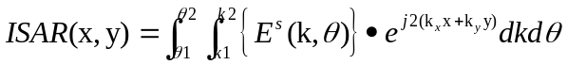
对于某一个散射点（x0,y0），有
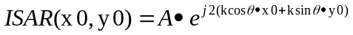
对于小带宽、小斜视角，回波的波数域近似为矩形点阵，可以用二维傅里叶变换直接得到图像域，但是对于大带宽、大观测角度场景而言，波数域变成扇形点阵，简单的二维傅里叶变换不再适用，因此要做适当的差值运算，具体做法如下：
设原来信号点的幅度为A，且位于[nx*,m]之间，则位于新的矩形点阵中对应信号点的信号大小分别为：
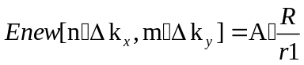
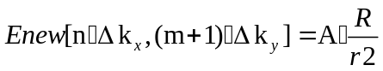
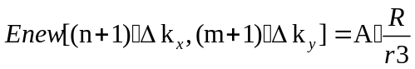
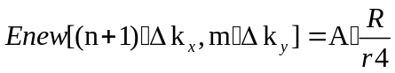
其中，
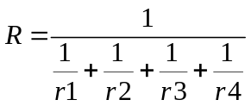

1994年，Wahl,D,E等【】提出了PGA方法，该方法适用于没有强散射点的非聚焦图像，相位校正具有鲁棒性和无参性，此方法常用与SAR场景中。
Keystone是由J.G.Yang等人提出，利用keystone进行距离徙动的校正，它是一个时间变量替换的过程，替换公式如下【vc chen keystone】：
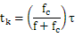
其中，是发射信号的载频，k是发射信号的慢时间索引，是变换后的时间坐标。
为了得到变换后的时间坐标，逆变换后为：
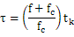
keystone变换实质上是把一个频率-时间空间映射到另一个频率-时间空间，以解耦空间的两个分量，使得空间分量独立，即解缠距离快时间和方位慢时间。
Time-Frequency Analysis
- 转速估计
转速估计是ISAR成像定标技术的重要手段之一，ISAR图像距离向的分辨率可以由发射宽带信号得到，而方位向的分辨率则由目标的相对转动形成，当目标的转速得到估计时，目标的尺寸信息就可以精确，进而达到目标识别的效果。
此外，当相干积累角大时，对ISAR回波数据的处理可以结合PFA（Polar Format Algorithm）或者卷积后向投影技术，但是前提都是要知道角度信息，即转速的估计
早起的转速估计方法有PPP（Prominent Point Processing），Z. S. She提出了基于PFA或者卷积后向投影的估计方法【卷积后向投影】，清华的Chun-mao Yeh等在转速估计方面也做了很多工作，2009年，他们相继提出Radon Detection of Lines（基于散射点的斜率检测）、Point Feature Extraction（基于三角形的点特征方法估计转速），2011年，又提出Space Time Analysis方法。
Radon Detection of Lines的基本原理，下图给出了转台模型下的ISAR几何模型：
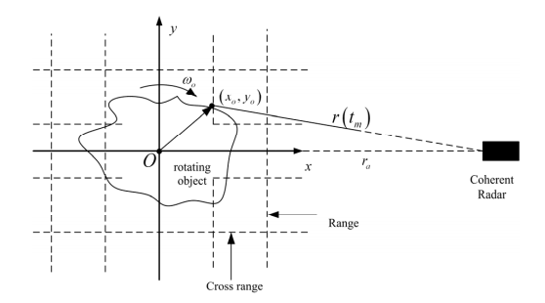
对于图中目标上的任一散射点(x0,y0)，它与雷达的距离为：
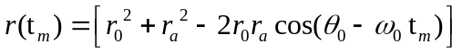
远场条件下，距离近似为
将散射点回波数据投影到距离多普勒平面上，可得：
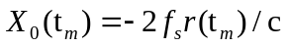
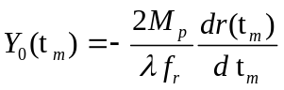
其中，fr为脉冲重复频率，fs是采样频率，c为光速，Mp为累计回波脉冲数，lamada为载频波长。
设有两个散射点(x1,y1)和(x2,y2)，根据上述公式可推导出两点连线的斜率为
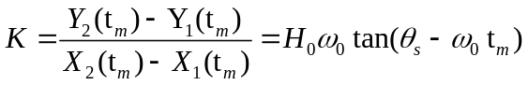
其中，theta是斜线的与水平方向的夹角，H0为常量因子，表达式为:
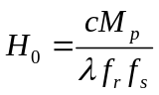
继而推导出转速估计为：
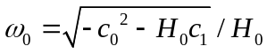
其中，
PPP算法可以应用于转速估计，对于平动补偿后的距离像，跟踪散射点信息进行平动和转速估计，继而结合Polar Reformatting方法可获得聚焦ISAR图像。

基于ISAR图像融合技术的研究：
总的来说，ISAR图像融合从处理方法上可以分为数据层面和图像层面的。从融合内容上可分为单机站不同观测角度和双基站观测的ISAR图像融合。
理论基础：
ISAR散射点模型
由于观测场景或者目标离雷达距离足够大，入射电磁波可以近似为平面波
发射信号（chirp）:
s = exp(j*2*pi*(fc*tf+kchrp/2*(tf.^2)));
其中，fc：中心频率，tf： 距离快时间，kchip： chirp 斜率
回波的基带信号（点目标）：
s(tf,ts) = A * exp(-j 4*pi*f/c (tf – 2 * range / c));
其中，c 为光速， range为散射点距雷达的距离
range = sqrt(r0^2+dist^2-2*cos(theta)*r0*dist);
其中，
xdis = vtx * tslow(m);
ydis = vty * tslow(m);
dist = sqrt(xdis^2+ydis^2); dist为点目标相对于初始位置的位移

从而散射点回波的相位为：
Phase = - 4 * pi *f / c (range + x - y)
对于目标上任意散射点有：
Phase = - 4 * pi *f / c (range + x * cos(theta)- y*sin(theta))
其中，theta为点相对于目标所在的坐标轴的角度，x，y分别为横纵坐标。
点目标几何模型：
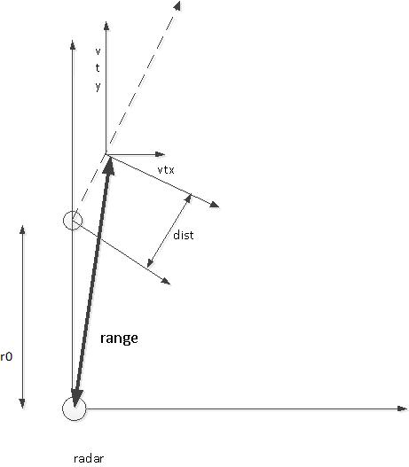
图 1 点目标ISAR 模型

参考文献：

地面运动目标雷达成像方法研究，杨杰芳，博士学位论文，中国科学院大学
ISAR成像系统与技术发展综述 ，周万幸， 现代雷达 2012， 9，卷34，期9
Target Motion Induced Radar Imaging，C.C Chen,H.C Andrews, IEEE Transactions on Aerospace and Electronic Systems. Vol. AES-16,NO. 1 January ,1980
Range Doppler Imaging of Rotating Objects,Walker,J.L,IEEE Trans.,AES-16,NO.1,PP.23-52,1980(PF)
Joint Time-Frequency Transform for Radar Range-Doppler Imaging V.C Chen,Shie Qian,IEEE Transactions on aerospace and electronic systems vol.34, NO.2 APRIL 1998（JTF）
High-Resolution ISAR imaging of maneuvering targets by means of range instantaneous Doppler technique:Modeling and performance analysis,F.Berizzi,E.D.Mese,M. Diani,and M. Martorella, IEEE Trans.Image Process,vol.10,no. 12,pp.1880-1890,2001（RID）
ISAR imaging of manoeuvring targets with the range instantaneous chirp rate technique, Z.Z.Gao,Y.C.Li,M.D.Xing,G.Y.Wang,S.H.Zhang,and Z.Bao,IET Proc.-Radar Sonar Navig.,vol. 3, no. 5,pp.449-460,2009(RIC)
ISAR Imaging of Non-Uniformly Rotating Target via Range Instantaneous Doppler Derivatives Algorithm,Yong Wang, Yanchao Lin,IEEE journal of selected topics in applied earth observations and remote sensing,vol. 7, no. 1,January 2014(RIDD)
<<Inverse Synthetic Aperture Radar Imaging:Principles, Algorithms and Applications>>, Victor C.Chen and Martorella,2014（VC Chen）
<<Inverse Synthetic Aperture Radar Imaging with MATLAB Algorithms>>, a john wiley & sons, INC. PUBLICATION.(CROSS CORRELATION)
《雷达成像技术》，保铮，邢孟道，电子工业出版社
Carrara, W.G., R.S. Goodman, and R.M. Majewski,Spotlight Synthetic Aperture Radar: Signal
Processing Algorithms(Chapter 6), Artech House, 1995.（PPP）
Wahl, D.E., P.H. Eichel, D.C. Ghiglia, and C.V. Jakowatz, ‘‘Phase Gradient Autofocus—A Robust
Tool for High Resolution SAR Phase Correction,’’IEEE Trans., AES-30, no. 1 pp. 827–835, 1994（PGA）
Rotating Velocity Estimation for ISAR via Point Feature Extraction on Range-Doppler Images, Chun-mao Yeh*, Jia Xu, Ying-ning Peng, Xiu-tan Wang(转速估计)
Rotating Velocity Estimation for ISAR Targets via Radon Detection of Lines，Chun-mao Yeh, Jia Xu, Ying-ning Peng, Xiu-tan Wang
Z. S. She, Z. D. Zhu. “Cross-range scaling of inverse synthetic aperture radar,” ACTA ELECTRONICA SINICA, vol. 25(3), pp. 45-48, Mar. 1997. （后向投影估计转速）

